注册：SNJB0102
气 象 信 息 快 报
陕西省气象灾害应急指挥部办公室
陕西省气象局
2025年 第290期 2025年10月17日07时

昨日至今晨我省出现大范围降水降温和吹风天气
汉中安康渭南共20站出现暴雨
今晨陕北西北部最低气温降至0℃以下
昨日我省开启第七轮秋雨过程，全省普降小到中雨，其中渭南南部、西安东南部、汉中东南部、安康部分等地出现大雨、局地暴雨。今晨定边、靖边、榆林出现间歇性小雪或雨夹雪。10月16日06时—17日06时全省共有107个区县2712个监测站出现降水，最大镇巴圈子崖天坑站64.6毫米，其中19站暴雨，437站大雨，1720站中雨；西安城区最大37.2毫米（雁塔区省自然博物馆）（图1，表1）。全省小时雨强大于等于20毫米共8站次,小时雨强大于等于30毫米共2站次,最大汉阴县双河口10月17日1时雨强为40.7毫米（表2）。各市最大降水量(毫米)：榆林靖边24.5，延安吴起27.3，铜川宜君15.0，咸阳渭城24.3，宝鸡陈仓29.6，西安长安48.7，渭南大荔64.1，汉中镇巴64.6，安康汉阴59.9，商洛柞水38.3，杨凌13.6。
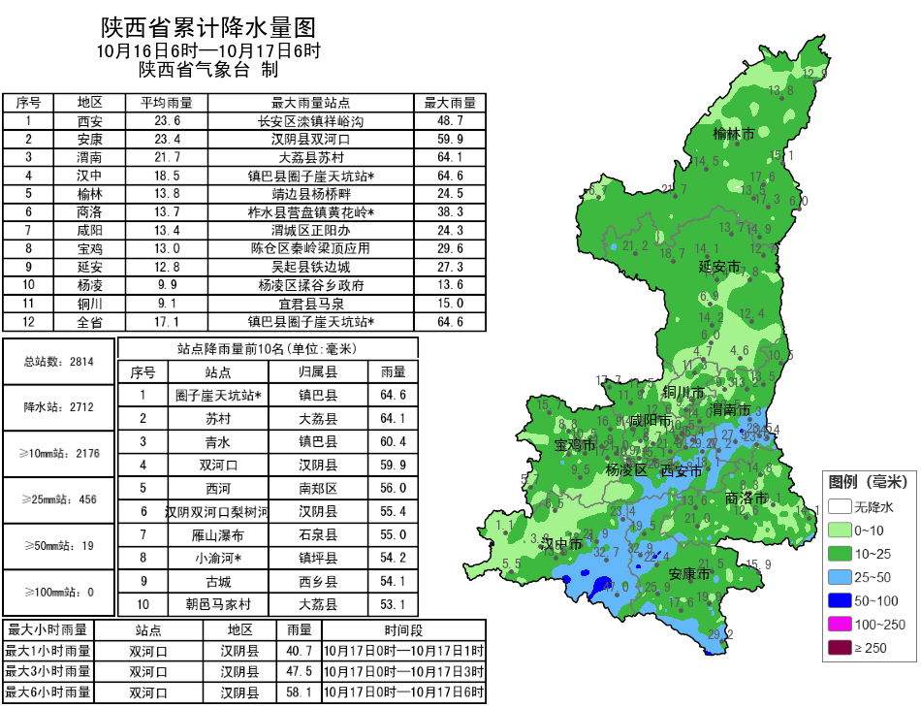
图1 10月16日06时-17日06时全省降雨实况图
表1 10月16日06时—10月17日06时全省累计降水量≥50毫米监测站
序号 | 区县 | 站名 | 降水 | 序号 | 区县 | 站名 | 降水
1 | 镇巴县 | 圈子崖天坑站* | 64.6 | 2 | 大荔县 | 苏村 | 64.1
3 | 镇巴县 | 青水 | 60.4 | 4 | 汉阴县 | 双河口 | 59.9
5 | 南郑区 | 西河 | 56.0 | 6 | 汉阴县 | 汉阴双河口梨树河 | 55.4
7 | 石泉县 | 雁山瀑布 | 55.0 | 8 | 镇坪县 | 小渝河* | 54.2
9 | 西乡县 | 古城 | 54.1 | 10 | 大荔县 | 朝邑马家村 | 53.1
11 | 城固县 | 五里坝 | 53.0 | 12 | 汉阴县 | 观音河 | 52.7
13 | 镇巴县 | 永乐 | 52.6 | 14 | 西乡县 | 骆家坝 | 51.6
15 | 镇巴县 | 大池 | 51.5 | 16 | 石泉县 | 长阳* | 51.1
17 | 临渭区 | 南师 | 50.9 | 18 | 南郑区 | 福成* | 50.1
19 | 临渭区 | 渭南体育中心* | 50.1
表2 10月16日06时——17日06时全省小时降水量≥20毫米监测站
序号 | 区县 | 站名 | 出现时次 | 降水
1 | 汉阴县 | 双河口 | 17日1时 | 40.7
2 | 汉阴县 | 汉阴双河口梨树河 | 17日1时 | 34.4
3 | 汉阴县 | 观音河 | 17日1时 | 24.4
4 | 汉阴县 | 平梁沙河* | 17日1时 | 24.3
5 | 镇巴县 | 青水 | 16日23时 | 23.4
6 | 汉阴县 | 观音河中坪 | 17日1时 | 22.3
7 | 汉阴县 | 石条街 | 17日1时 | 20.8
8 | 汉阴县 | 汉阴双河口斑竹园 | 17日1时 | 20.8
受冷空气影响，昨日全省最高气温较前一日下降，降幅最大岐山8.6℃，昨日全省最高气温11～20℃，西安站20.0℃。今晨我省中西部最低气温较昨晨下降2～8℃，榆林西部、延安西北部等共5个区县最低气温低于0℃。今晨（截至06时）全省最低气温：陕北-2～12℃，最低定边罗庞塬站-2.4℃；关中-1～15℃，最低长安光头山站-0.7℃，西安站11.8℃；陕南0～17℃，最低留坝西岭站-0.4℃。
昨日至今晨华山出现特强浓雾，宜君、麟游、延安、清涧、子洲、神木、佳县、绥德、府谷出现强浓雾，平利、镇巴、石泉、汉阴、潼关、佛坪、山阳、蓝田、吴堡、渭南出现浓雾；全省65区县194站出现7级及以上阵风，华阴、留坝、富平、礼泉局地阵风风力达9级，最高华阴南峰站24.0米/秒（9级）。
昨日至今晨全省共发布暴雨蓝色预警信号11期，雷雨大风黄色预警信号17期，大风蓝色预警信号68期，寒潮蓝色预警信号26期，霜冻蓝色预警信号16期，大雾橙/黄色预警信号46期。省气象局与省自然资源、水利、文旅、交通联合发布气象风险预警6期。


预计今天白天我省部分地方仍有降水天气过程
期间伴有大风 降温天气
预计今天白天：全省阴天转多云，延安部分、关中、陕南有小雨或阵雨（0～5毫米），关中南部局地、陕南东部有中雨（5～15毫米），安康南部局地有大雨（15～30毫米）（图2）。陕北、关中大部、陕南西部有4级（5.5～7.9米/秒）左右偏北风，阵风可达7～8级（13.9～17.2米/秒）。日平均气温陕北、关中西部下降6～8℃，关中东部、陕南下降4℃左右。陕北北部有霜冻。今天晚上：全省多云间阴天。
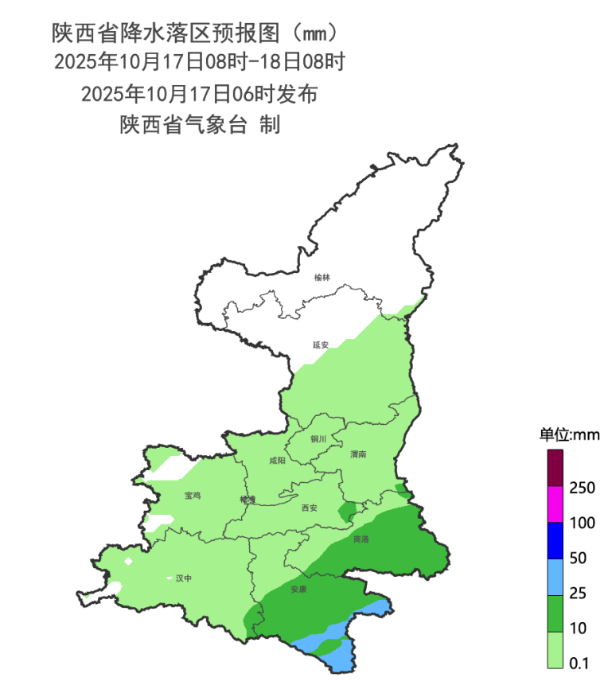
图2 10月17日08时-18日08时全省降水预报图
18日：全省多云间晴天，关中南部局地、陕南部分地方有分散性小雨（0～3毫米）。陕北北部有霜冻。19日：全省多云转阴天，陕北南部局地有小雨或阵雨（0～3毫米），关中大部、陕南部分地方有小雨（0～10毫米），局地中雨（10～15毫米）。陕北北部有霜冻。20日：全省阴天，陕北局地有分散性阵雨，关中、陕南有小到中雨。21日：全省阴天间多云，部分地区有分散性小雨或阵雨。22日：全省阴天，大部分地区有小雨或阵雨。23-24日：全省多云间阴天，陕北北部局地、关中西部局地有分散性小雨或阵雨。24日：全省阴天大部分地区有小雨或阵雨。25日：陕北、关中多云间晴天，陕南阴天有小雨。26日：陕北、关中晴天间多云，陕南阴天间多云部分地区有小雨或阵雨。后期天气趋势（27-30日）：受副高外围暖湿气流和短波槽共同影响，全省以阴到多云天气为主，仍有降水天气过程。
主要城市天气预报
城市 | 今天白天 | 今天夜里 | 24h气温 | 24h—48h |  | 48h—72h
 |  |  |  | 天气 | 气温 | 天气 | 气温
西安 | 小雨 | 多云 | 10～14℃ | 多云 | 9～19℃ | 多云转小雨 | 12～16℃
榆林 | 多云 | 阴天 | 4～11℃ | 晴天转多云 | 2～11℃ | 晴天转多云 | 1～10℃
延安 | 小雨 | 晴天 | 4～12℃ | 晴天转阴天 | 2～13℃ | 晴天转阴天 | 4～12℃
宝鸡 | 小雨 | 多云 | 8～14℃ | 多云转阴天 | 8～17℃ | 小雨 | 12～15℃
咸阳 | 小雨 | 多云 | 9～16℃ | 多云 | 9～18℃ | 多云转小雨 | 12～15℃
渭南 | 小雨 | 多云 | 9～15℃ | 晴天转多云 | 8～18℃ | 晴天转小雨 | 10～14℃
铜川 | 小雨 | 多云 | 7～14℃ | 晴天转阴天 | 7～16℃ | 小雨 | 10～14℃
杨凌 | 小雨 | 多云 | 9～15℃ | 多云转阴天 | 7～18℃ | 多云转小雨 | 12～15℃
汉中 | 小雨 | 阴天 | 13～18℃ | 多云转阴天 | 13～20℃ | 多云转小雨 | 14～19℃
安康 | 中雨 | 阴天 | 15～17℃ | 阴天 | 13～22℃ | 阴天转小雨 | 13～18℃
商洛 | 小雨 | 阴天 | 8～11℃ | 阴天转小雨 | 9～17℃ | 阴天转小雨 | 11～17℃

汾渭平原及我省空气污染气象条件周报
预计汾渭平原 今日：区域大部空气污染气象条件1级，非常有利于空气污染物稀释、扩散和清除。18-23日：区域大部空气污染气象条件2级，有利于空气污染物的稀释、扩散和清除。
我省 今日：全省空气污染气象条件1级，非常有利于空气污染物稀释、扩散和清除。18-23日：全省空气污染气象条件2级，较有利于空气污染物稀释、扩散和清除。


省气象局启动暴雨Ⅳ级应急响应
陕西省气象台10月16日10时00分发布暴雨蓝色预警，16日12时00分省气象局启动重大气象灾害（暴雨）Ⅳ级应急响应，渭南、宝鸡、汉中、西安、咸阳、商洛、杨凌气象局均进入暴雨Ⅳ级应急状态，延安、榆林气象局进入暴雨、霜冻Ⅳ级应急状态。

报：省委、人大、政府、政协领导同志，省委、人大、政府、政协办公厅。
送：省委宣传部、省委网信办、省发展和改革委员会、省教育厅、省工业和信息化厅、省公安厅、省民政厅、省财政厅、省自然资源厅、省生态环境厅、省住房和城乡建设厅、省交通运输厅、省水利厅、省农业农村厅、省商务厅、省文化和旅游厅、省卫生健康委员会、省应急管理厅、西北能源监管局、省林业局、省广播电视局、省文物局、省人民防空办公室、省邮政管理局、省通信管理局、省军区、武警陕西省总队、省消防救援总队。
制作：范倩莹 联系电话：81619177 手机：13572997958 邮箱：xyjzh@126.com


